团队科研成果分享 | 大规模人群的无感血压监测

原创 郑子新 [imobi Lab](javascript:void(0);)

 2024年12月17日 11:55 北京

**1**

**研究背景**

根据世界卫生组织的数据，截至2023年，全球约有13亿成年人患有高血压，而高血压会增加罹患严重心血管疾病的风险[1]。尽管高血压十分普遍，但其中近一半的人并不知晓自己的高血压状况[2]，目前袖带式设备在家庭环境中使用较为普遍，这种设备在测量过程中需要将袖带加压至足以“压扁”血管的程度，这一步骤往往会给使用者带来紧张感和疼痛感，特别是对于皮肤较为敏感或是本身血压偏高的人群而言，这种不适感尤为明显。

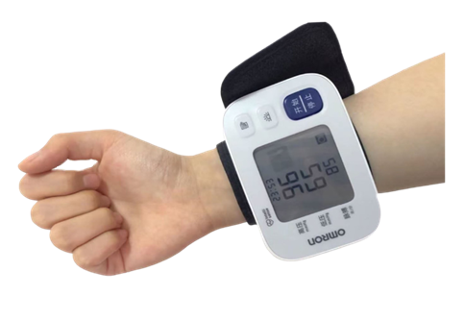

图1 袖带式加压血压计

因此，便携且舒适的无感血压监测方法备受关注，其中一类方法是脉搏传输时间 (PTT)，即测量脉搏波在人体两个点之间传播的时间，然而这种方法需要配置多个传感器，便携性相对较差。

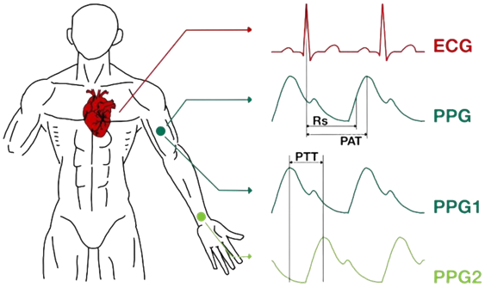

图2 脉搏传输时间测量示意图[3]

另一种方法是脉搏波分析方法 (PWA)，通常使用传感器获取与血流相关的脉搏波数据，并通过手动或深度学习网络提取特征来推断血压值，这种方法仅需一个传感器，因此既方便又舒适。近年来，有许多使用PWA来推断血压的研究工作，这些研究工作在实验室中的健康受试者上展现出巨大潜力，且几乎全部能满足FDA的AAMI标准。

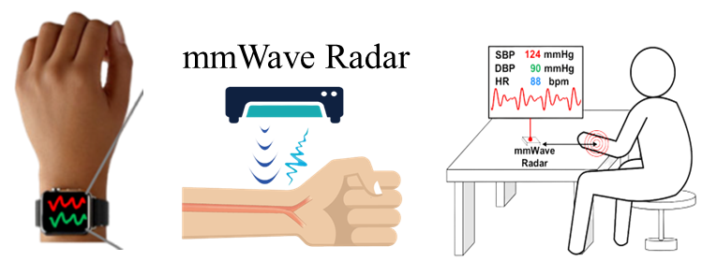

图3 现有脉搏波分析方法[4-6]

**那么，PWA方法在现实生活中的有效性如何呢？**

**2**

**测量验证**

为了验证PWA方法的实用性，我们与北京大学第三医院心血管内科、心血管外科合作，在真实场景中建立了毫米波-血压数据集。我们的数据集有两个特点：

**1）测量规模大**：共招募了1012名受试者，收集了超过7万次心搏，包含930名患有心血管疾病的住院病人和82名实验室受试者。其中，心血管风险的人群占比较高，有58.1%的受试者是60-90岁的老年人，有45.2%的受试者是偏重或肥胖者；

**2）血压范围广：**不同于之前工作中多对健康人群进行实验，我们的数据集中血压范围跨度极大，如图4所示，收缩压范围从76至190 mmHg，舒张压范围从44至134 mmHg，并且一级高血压人群(收缩压在140-160 mmHg范围)占比高达27.05%，二级高血压人群(收缩压超过160 mmHg)占比高达6.22%。

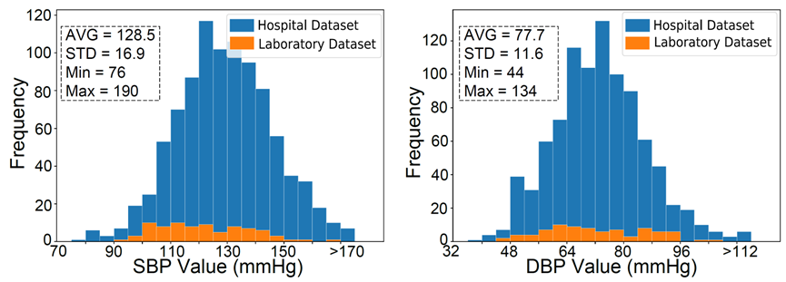

图4 数据集中血压分布情况

我们对最先进的三种无感血压测量方法Crisp-BP[4]、mmBP[5]、airBP[6]进行验证，图5分别展示了原论文的结果、82人实验室数据集的结果和千人数据集的总体结果。可以发现，原论文中的结果均满足AAMI医用血压计国际标准（平均误差ME<=5 mmHg, 标准差STD<=8 mmHg）；当在82人数据集上测试时，效果轻微下降；**而在大型数据集上测试时，误差却出现了大幅度的增长，收缩压的标准差甚至超过了17 mmHg，是原有结果的2.3至3.6倍。**结果表明，在大规模数据集上，现有方法难以区分血压的高低程度。

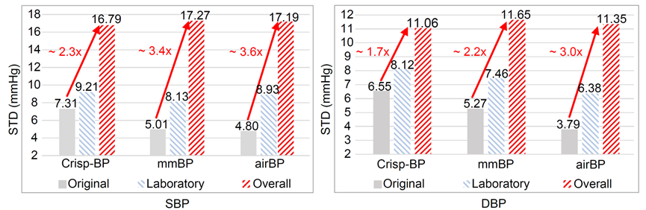

图5 大规模数据集在现有方法上的表现

**3**

**探究原因**

现有的PWA方法通过提取脉搏波中与血压相关的特征推断血压，然而，如图6所示，**在我们的数据集中出现了波形之间极其相似，但其对应的血压值差异很大的现象，**我们将这种现象称之为**多值映射**，在我们的数据集中占比13.2%。此外，不止我们的数据集，多值映射的现象在Blumio数据集[7]中占比16.2%；在MIMIC-Ⅲ数据集[8]中占比15.0%。

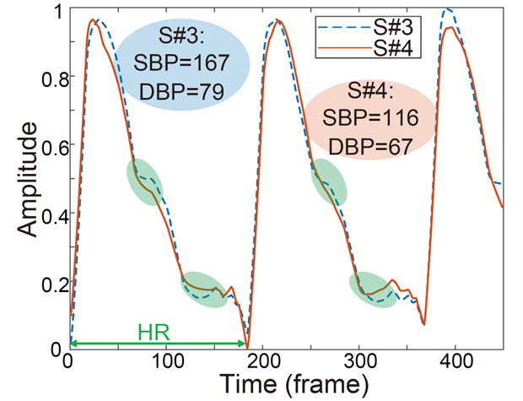

图6 多值映射

本质上，毫米波测量的脉搏波形来源于血管在收缩、舒张过程中的半径变化，而在此过程中，有各种各样的生理因素都会影响血管的结构和弹性，从而不同程度地影响脉搏波波形。例如，随着年龄增长，血管逐渐硬化，这会导致射血期血管扩张的减小以及反射波的提前返回[9]，此外，还有体重、身高、性别、高血压病史等都会产生影响。图6中两条极其相似的脉搏波数据，实际上分别来自于一名78岁患有二级高血压的男性受试者和一名59岁血压正常的女性受试者。这表明，**在进行血压监测的过程中，除了脉搏波形，还应该考虑各种生理因素的影响。**

**4**

**方法设计**

因此，我们提出了**BP3**，如图7所示系统包含了三个关键模块：数据收集和处理模块、多模态嵌入模块和生理信息-脉搏注意力模块（Physio-Pulse Attention）。

具体来说，为了捕捉桡动脉的微小运动，在多模态嵌入模块中我们使用多天线毫米波信号作为输入，并使用网络提取脉搏信号的局部特征。与使用连续脉冲信号作为输入的传统解决方案不同，我们将特征划分为多个块以捕捉波形中复杂的模式。考虑到脉冲波形的周期性和固定模式，我们引入旋转位置嵌入来模拟波形中每个块之间的相对位置。并利用多层感知机对生理因素进行处理。

在第二个模块中，我们引入了Physio-Pulse Attention模块。为了准确地模拟模态之间和内部的复杂相互作用，我们结合了自注意力机制和交叉注意机制，其中自注意力机制捕捉块内波形中的位置关系。交叉注意力可以根据每个个体的独特生理信息为不同的脉搏波块分配动态权重。

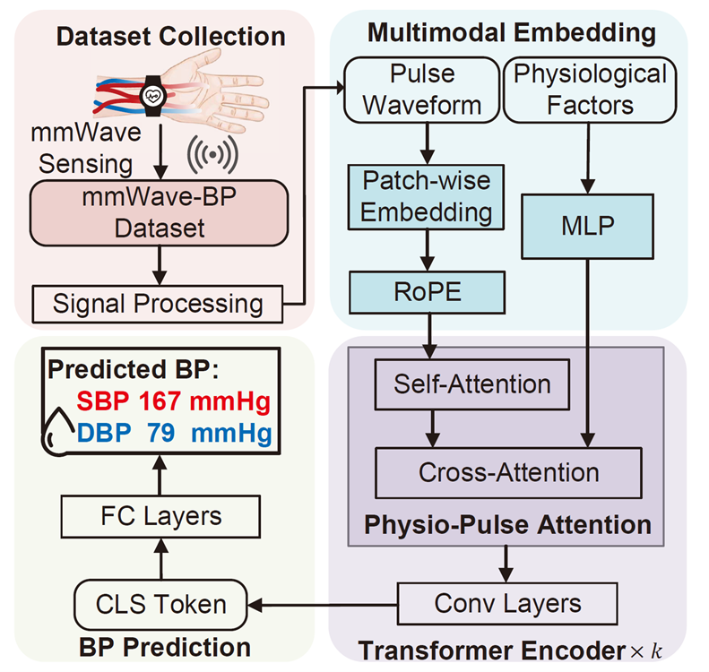

图7 BP3概述图

**5**

**实验结果**

总体来说，BP3 在千人大规模数据集上实现了较好的性能，舒张压结果为 -0.34±7.93 mmHg，满足AAMI标准，收缩压结果为 -1.57±9.77 mmHg，接近AAMI标准。值得注意的是，**特别是在血压异常的受试者上，对比方法性能出现大幅下降，而我们的方法仍然保持较好的结果**，在二级高血压受试者上，收缩压和舒张压的平均误差是对比方法的0.48%~16.73%，平均绝对误差是对比方法的39.48%~55.68%，证明了BP3 方法的有效性和可靠性。

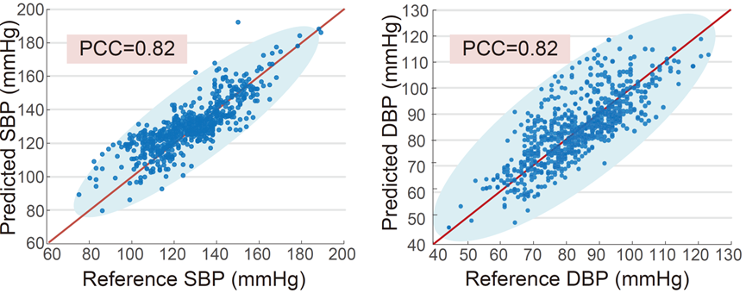

图8 BP3 的预测值与真实值结果相关性图

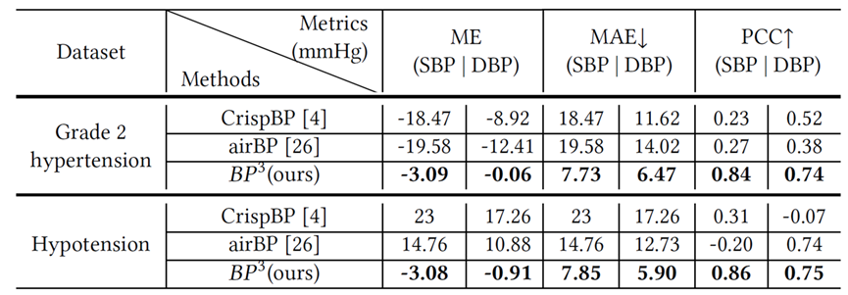

图9 BP3与对比方法在二级高血压和低血压人群上的表现

**上述工作被ACM SenSys 2024接收，更多细节请参考原文：**

Zixin Zheng, Yumeng Liang, Rui Lyu, Junjie Bao, Yiwen Huang, Anfu Zhou, Huadong Ma, Jingjia Wang, Xiangbin Meng, Chunli Shao, Yida Tang, and Qian Zhang. 2024. BP3: Improving Cuff-less Blood Pressure Monitoring Performance by Fusing mmWave Pulse Wave Sensing and Physiological Factors. In Proceedings of the 22nd ACM Conference on Embedded Networked Sensor Systems (SenSys '24). Association for Computing Machinery, New York, NY, USA, 730–743. https://doi.org/10.1145/3666025.3699370

**作者想说**

Part 6

郑子新，北京邮电大学计算机学院2023级博士生，指导教师为马华东教授、周安福教授。本科毕业于山东大学软件工程专业 (2018年)，多次获评校优秀研究生、优秀干部等荣誉。

在梁师兄完成上一篇毫米波测量血压的工作后[（毫米波健康感知其一：血压监测）](https://mp.weixin.qq.com/s?__biz=Mzg5Mjg1Mjk0OQ==&mid=2247483844&idx=1&sn=6a108cdf167562e5847942b865d09bff&scene=21#wechat_redirect)，我们与北医三院开展了合作，希望将现有方法应用于更广泛的人群中进行验证。经过组内同学八个月马不停蹄地往返医院，我们终于采集到了千人规模的数据集，然而，实验结果却比我们预期的糟糕不少：网络几乎没有辨别血压高低的能力，几乎全部预测成平均值。在不断地修改数据处理程序、分析脉搏波形特征、尝试各种网络结构的过程中，我们愈发感觉到在没有校准值的基础上将非力学传感数据映射到血压上，是一项困难的任务。通过分析，我们发现医院数据集中存在许多波形高度相似的现象，但波形是现有波形分析方法监测血压的核心基础。这一现象也解释了为何随着样本人数的增加，模型性能会显著下降，因为在小规模人群中，这种现象可能较少出现或被掩盖，从而对分析结果的影响不明显。毫米波感知到的脉搏波形不仅受到血压大小的影响，还与血管的结构和弹性密切相关。因此，自然可以推测，个人生理信息对血管的影响也会进一步作用于脉搏波形，从而反映出个体化的特征。新的挑战随之而来，例如 Crisp-BP 和 airBP 等前沿工作也将生理因素纳入血压监测模型中，然而这些方法在面临大规模人群时效果仍然不理想，可能的原因之一是这些方法仅简单地将波形特征与生理因素特征线性拼接，没有充分考虑波形特征与生理因素之间复杂的非线性关系以及多值映射问题。因此，我们设计了BP3，一个利用多模态来个性化融合波形与生理因素的血压监测系统。

在整个工作的历程中，尽管团队经历了许多挫折与艰辛的时刻，但也收获了感激与感动的瞬间。马老师和周老师立足于现实场景，以解决现实问题为目标，这种务实的科学素养指引着整个团队聚焦实际需求、为攻克难题而不懈努力；与北医三院邵主任以及各位医生的合作，不仅让我们在实践中不断加深了对心血管系统的理解，更是跨越工学实验室的界限，将目光投向真实的医学应用，为我们的研究赋予了更多临床价值与现实意义；数集采集过程中，朱师兄、黄师兄、蒲师兄、石师姐、宋同学以及各位co-author都付出了辛勤的努力，你们的贡献是这项工作的基石，由衷对各位老师和同学的帮助与指导表示感谢。作为我的第一篇工作，感受到了科研的苦涩和甘甜，体会到挑战与满足感交织的魅力，对未来的博士生之路充满了期待。



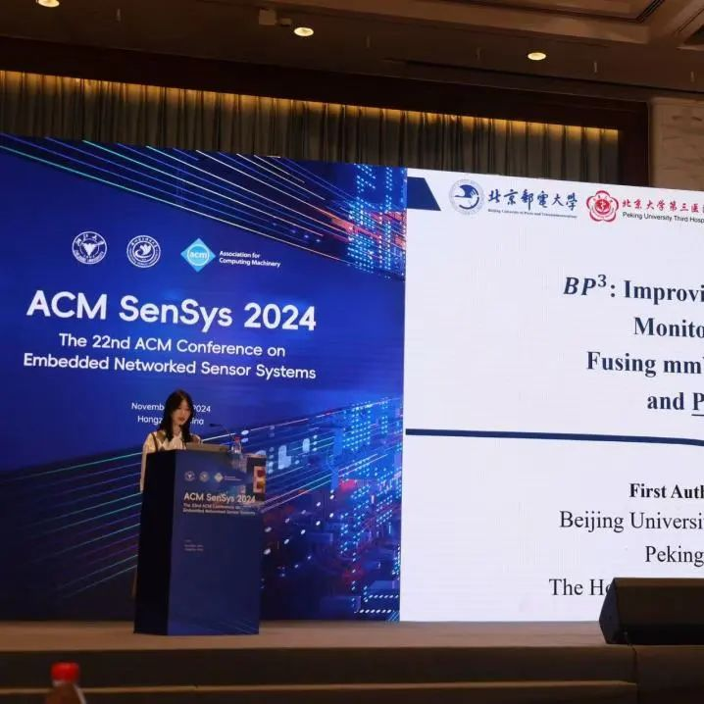

图10 在SenSys报告现场与西湖边

11月4-7日，ACM SenSys 2024在杭州成功举办，这也是我第一次作为演讲者站上学术会议的舞台，分享我们团队在血压监测领域的研究成果。会议过程中，我结识了不少各大学校和产业界的同行们，大家能够在一起探讨不同团队的工作，交流科研过程中的心得，分享各自面对的挑战与解决方案，让我受益匪浅。会后，我和同行的小伙伴游览了西湖，感受到了杭州这座城市的独特魅力。期待未来能有更多机会参与这样的学术盛会，与全球同行们分享研究成果、交流心得，更期待能继续推动团队在血压监测领域的工作，帮助更多人关注和改善心血管健康状况。